# RA供应商合规情况使用说明

## 事实调整说明

在[供应商合规情况]事实下，增加了部分事实：针对四个事实（订购量、订购金额、收货量、收货金额）分别按照三个日期（订单审批日期、订单失效日期、订单收货日期）共计12个事实做了区分。

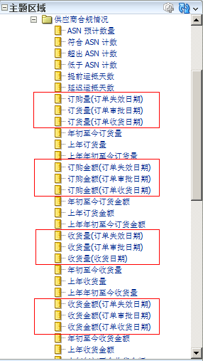

## 使用说明

上面提到的12个事实，共用RA系统中的日期维度，所以只需要一个日期条件，而需要查看不同的订货或收货数据，只需拖对应的事实到报表中。

**例子1：假设现在需要看2014年5月份审批的订单的订货量和收货量，按照大类汇总：**

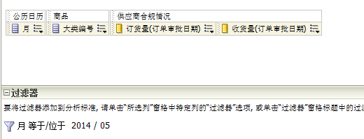

**例子2：假设需要按照订单失效日期统计2014年5月份大类的到货率：**

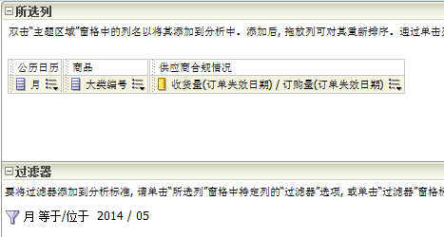

**到货率在RA报表中可以使用公式计算，方法如下：**

1. **点击事实的右边的下拉菜单：**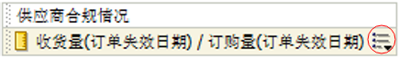
2. **选择[编辑公式]**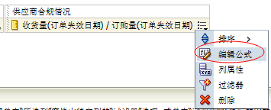
3. **在编辑列公式界面中输入公式，可以从左边的维度和事实中找到需要的事实[添加列]到右边的[列公式]中。  
   "Supplier Compliance"."Received Qty"/"Supplier Compliance"."Ordered Qty"**